一、三个视角
- 当前主流教育智能体可划分为哪些典型角色与设计范式？
- 不同类型教育智能体为学习者提供何种学习支架？各类支架的教学功能与适用场景是什么？
- 现有研究如何界定智能体的干预时机、干预强度与支架渐隐机制？
在此基础上，本报告额外加入“学段差异”这一组织维度：小学—初中—高中/中学后段分别需要怎样的智能体支持，哪些支架可跨学段迁移，哪些支架需要随认知发展而调整。
角色定位：
- Tutor 型以知识讲授、答疑和纠错为核心；
- Learning Companion 型转向陪伴学生完成问题理解、计划、执行和复盘；
- Teachable Agent 型通过“学生教 AI”促进知识外化、自我解释和概念校验；
- Adaptive Scaffolding Agent 型依据学习状态动态决定是否干预以及采用何种支架；
- Multi-Agent 型进一步将科学探究、工程设计、数理分析、反思评价等功能拆分给不同角色智能体协同完成。总体趋势是由单一问答工具逐步转向具有明确教学角色、学情感知能力和支架决策机制的教学系统。

二、按学段梳理
不同学段的智能支持重点应随学习者认知发展水平和自主学习能力变化而调整。
小学低段更需要明确的任务导航、视觉或短文本提示、参与维持和操作示范，支架应高结构、低语言负担；
小学高段可逐步加入预测、变量控制、分步提示和自我解释，同时避免直接给出答案；初中阶段更适合多表征转换、概念冲突、策略提示、证据判断和反思支持，支架由“告诉怎么做”转向“提示为什么这样做”；
高中阶段则应更多采用策略反馈、论证、元认知监控、迁移与反思，减少过度分步，增强学生独立判断。总体上，学段越高，固定显性支架应逐渐减少，开放性、认识论和元认知支架的比例应提高。

2.1 小学阶段：高结构、低负荷、以参与和基础策略形成支架
小学阶段的核心设计矛盾是：学生需要较明确的任务结构，但如果智能体过早提供答案，又会削弱问题表征、预测、尝试和自我解释。因此，适宜的智能体更接近“学习伙伴 + 任务导航者 + 轻量提示者”，而不是权威答案提供者。

案例 A：小学数学 Learning Companion —— 绑定 Pólya 问题解决模型
Kuo、Bai 与 Lin 的研究以五年级数学为场景，将生成式 AI 学习伙伴与苏格拉底对话及 Pólya 问题解决策略结合。系统并非直接给解答，而是围绕“理解问题—制定计划—执行计划—回顾检查”组织对话。（Kuo, B.-C., Bai, Z.-E., & Lin, C.-H. (2026). Developing an AI learning companion for mathematics problem solving in elementary schools. Computers & Education, 240, 105463. https://doi.org/10.1016/j.compedu.2025.105463）（智能体设计绑定，学科认知/问题解决模型。Eg：物理学科【情境理解 → 表征 → 原理选择 → 建模 → 计算 → 检验】科学学科【提出问题 → 假设 → 变量 → 实验 → 证据 → 解释】）
学习阶段 | 智能体支架 | 教学功能
理解问题 | 启发式提问、条件确认 | 帮助构建问题表征，避免直接进入计算
制定计划 | 策略提示、旧知激活 | 促进方法选择而非给出标准路径
执行计划 | 错误出现后轻量提示 | 控制帮助强度，保留自主尝试
回顾检查 | 结果验证、方法总结、自我解释 | 促进元认知与迁移
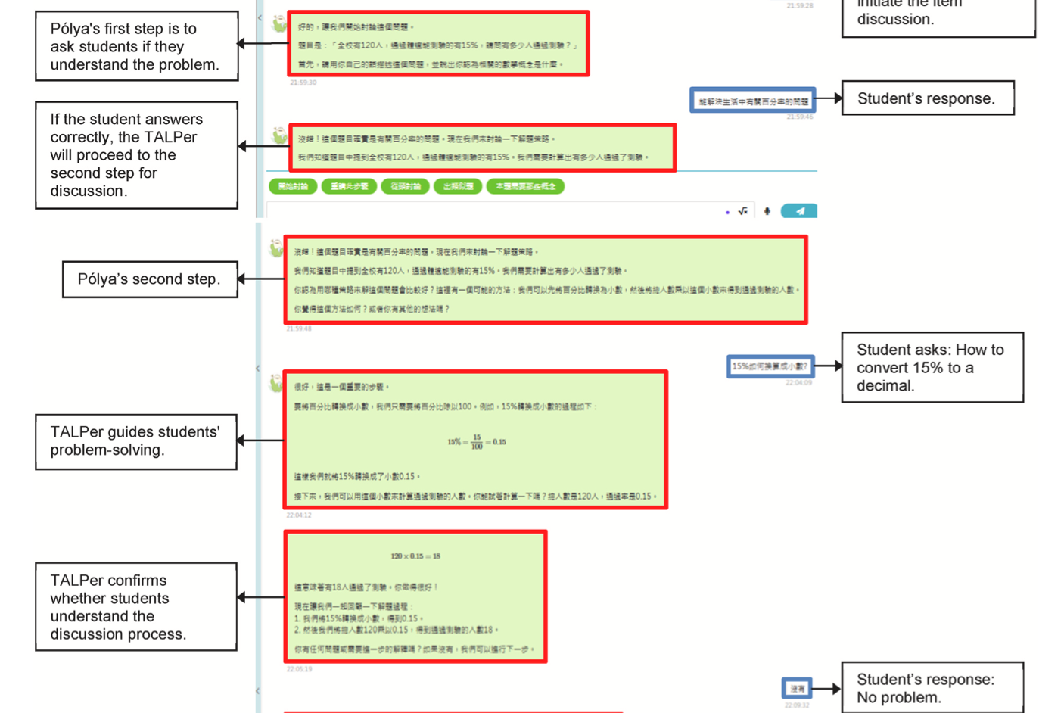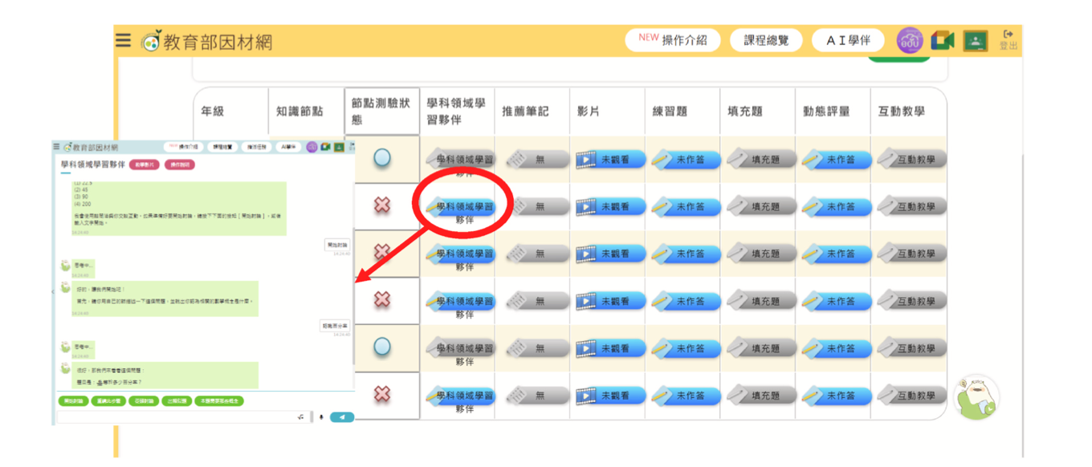

案例 B：小学编程中的 Adaptive Metacognitive Scaffolding
Liu 等在生成式 AI 支持的小学编程环境中比较了自适应元认知支架（AMS）、计划性元认知支架（PMS）与控制组。结果支持一种非常适合自研智能体的混合策略：任务过程中使用自适应、即时的调节提示；任务完成后使用固定结构化反思。（Liu, J., Zhang, Y., Li, W., Wang, Q., Niu, P., & Zhang, X. (2026). Adaptive vs. planned metacognitive scaffolding for computational thinking: Evidence from generative AI-supported programming in elementary education. Computers & Education, 241, 105473. https://doi.org/10.1016/j.compedu.2025.105473）
- 过程触发：停滞、重复尝试、策略固化、调试困难等状态出现时，动态提供规划/监控/调试支架；
- 节点触发：任务结束后统一进入结构化复盘，保证反思完整性；
- 设计含义：不是所有提示都应自适应，自适应支架与固定教学节点可以互补。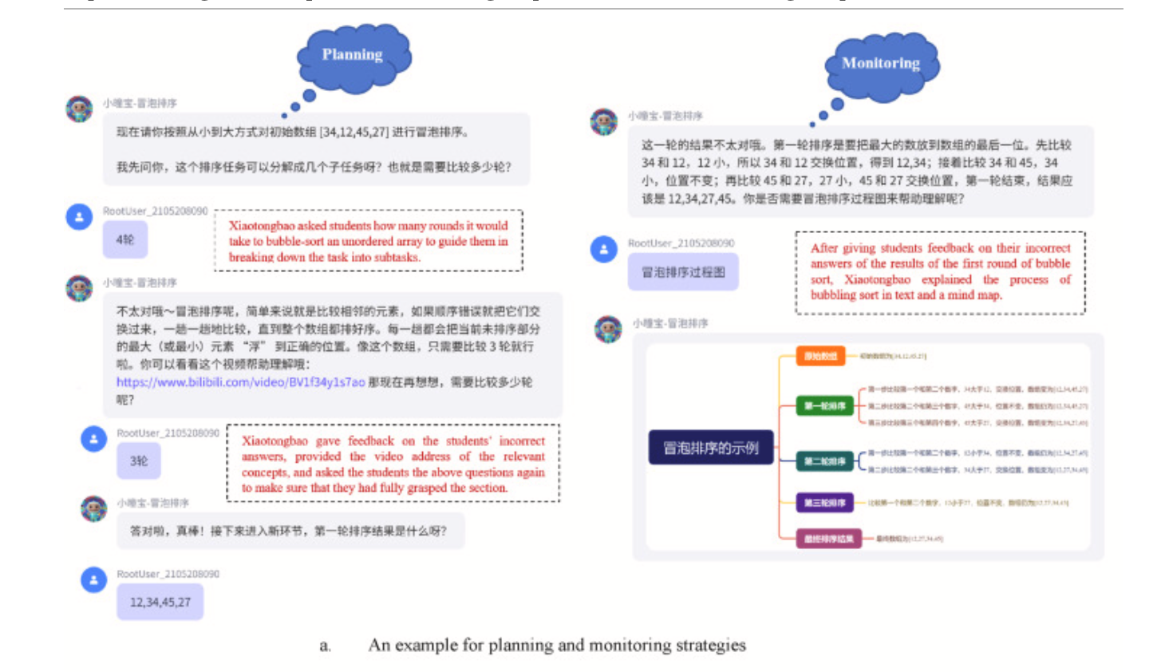

案例 C：小学科学探究中的临场支架（On-the-fly Scaffolding）
Sasse 等在研究了小学科学探究中的计划性指导与即时支架。研究对象：教师。参与维持（Promoting Participation）、聚焦（Focusing）与问题化（Problematizing）。其中，问题化支架对程序性知识呈积极作用，而简单聚焦并非始终正向。（Sasse, A., Gijlers, H., & van Joolingen, W. R. (2025). Teacher Guidance and On-the-Fly Scaffolding in Primary School Students’ Inquiry Learning. Science Education. https://doi.org/10.1002/sce.21921）
支架 | 示例话术 | 适用状态
参与维持 | “你已经观察到了什么？下一步准备做什么？” | 注意游离、无法进入任务、探究中断
聚焦引导 | “比较这两组时，哪个变量发生了变化？” | 信息过载、忽略关键变量
问题化冲突 | “如果你的解释成立，为什么这组数据不符合？” | 已有解释过于草率、需要深层推理

2.2 初中阶段：从“完成任务”转向“解释、证据、多表征与策略选择”
进入初中后，学习任务的抽象性与学科结构显著增强。此时智能体可逐步从导航型支持转向策略支架、概念冲突、自我解释、证据推理与角色反转。对于数学、物理、化学和综合科学而言，“为什么”与“依据是什么”开始比单纯“下一步做什么”更重要。

案例 D：ALTER-Math 可教智能体（Teachable Agent）
Xing 等开发的 ALTER-Math 采用 learning-by-teaching 范式，让中学生通过“教 AI”来学习数学。该设计基于生成式 AI，让智能体表现出认知局限、请求解释、要求举例并暴露典型误解。（Xing, W., Song, Y., Li, C., Liu, Z., Zhu, W., & Oh, H. (2025). Development of a generative AI-powered teachable agent for middle school mathematics learning: A design-based research study. British Journal of Educational Technology, 56(5), 2043–2077. https://doi.org/10.1111/bjet.13586）
- 角色反转：学生不再是被动接受者，而是解释者和纠错者；
- 支架功能：提供知识外化、自我解释、概念校验的机会；
- 适用场景：理科概念辨析、原理理解、典型迷思诊断；
- 可迁移设计：物理中让 AI 提出“速度为零所以加速度为零吗”；化学中让 AI 误解“平衡意味着反应停止”，由学生纠正。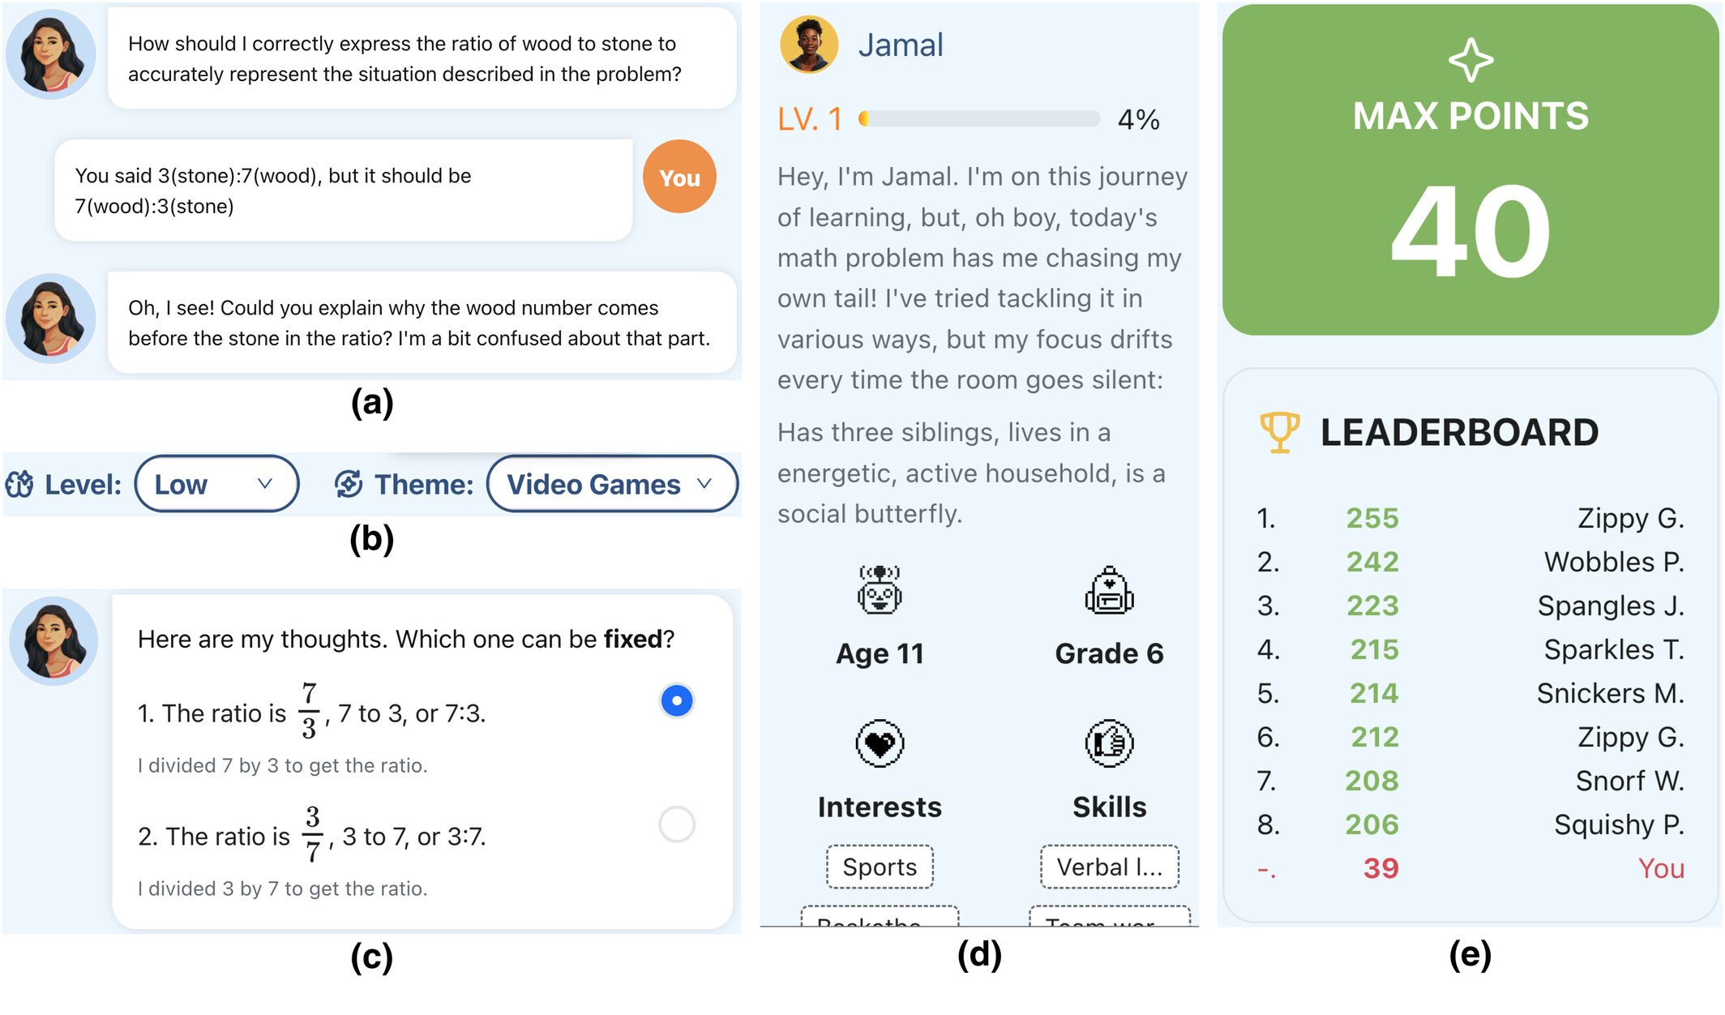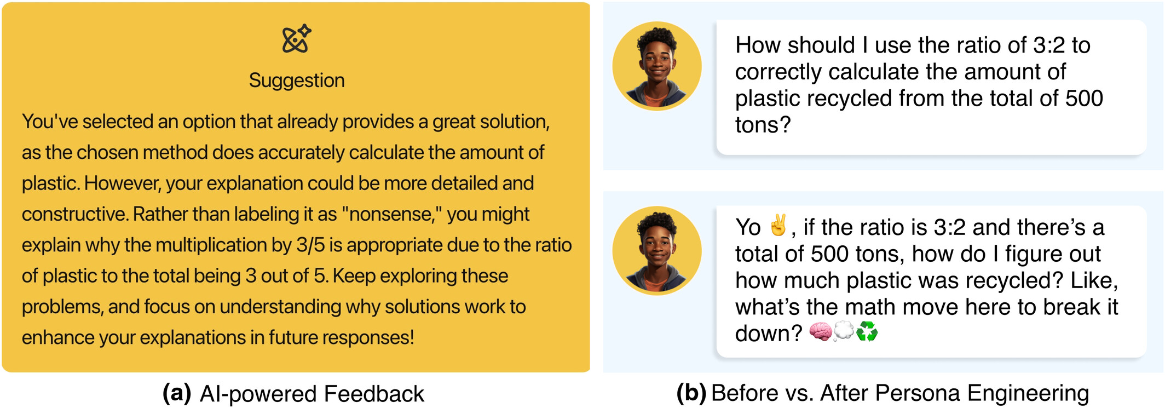

案例 E：中学数学课程支架的“观察—策略—实现”决策链
Malik研究 LLM 如何辅助中学数学教师生成高质量课程支架。其核心贡献不是让 AI 直接教学生，而是通过专家教师的认知任务分析，识别“观察—策略形成—实施”三阶段支架设计过程。（Malik, R., Abdi, D., Wang, R., & Demszky, D. (2025). Scaffolding middle school mathematics curricula with large language models. British Journal of Educational Technology, 56(3), 999–1027. https://doi.org/10.1111/bjet.13571）
阶段 | 教师/系统问题 | 自研智能体对应模块
Observation | 学生为什么进不去这个任务？缺少什么先备知识？ | Student Model / 学情诊断
Strategy formulation | 需要激活旧知、分解任务、多表征还是例题？ | Pedagogical Engine
Implementation | 最终生成什么 warm-up、提示或例子？ | LLM语言生成与支架实现

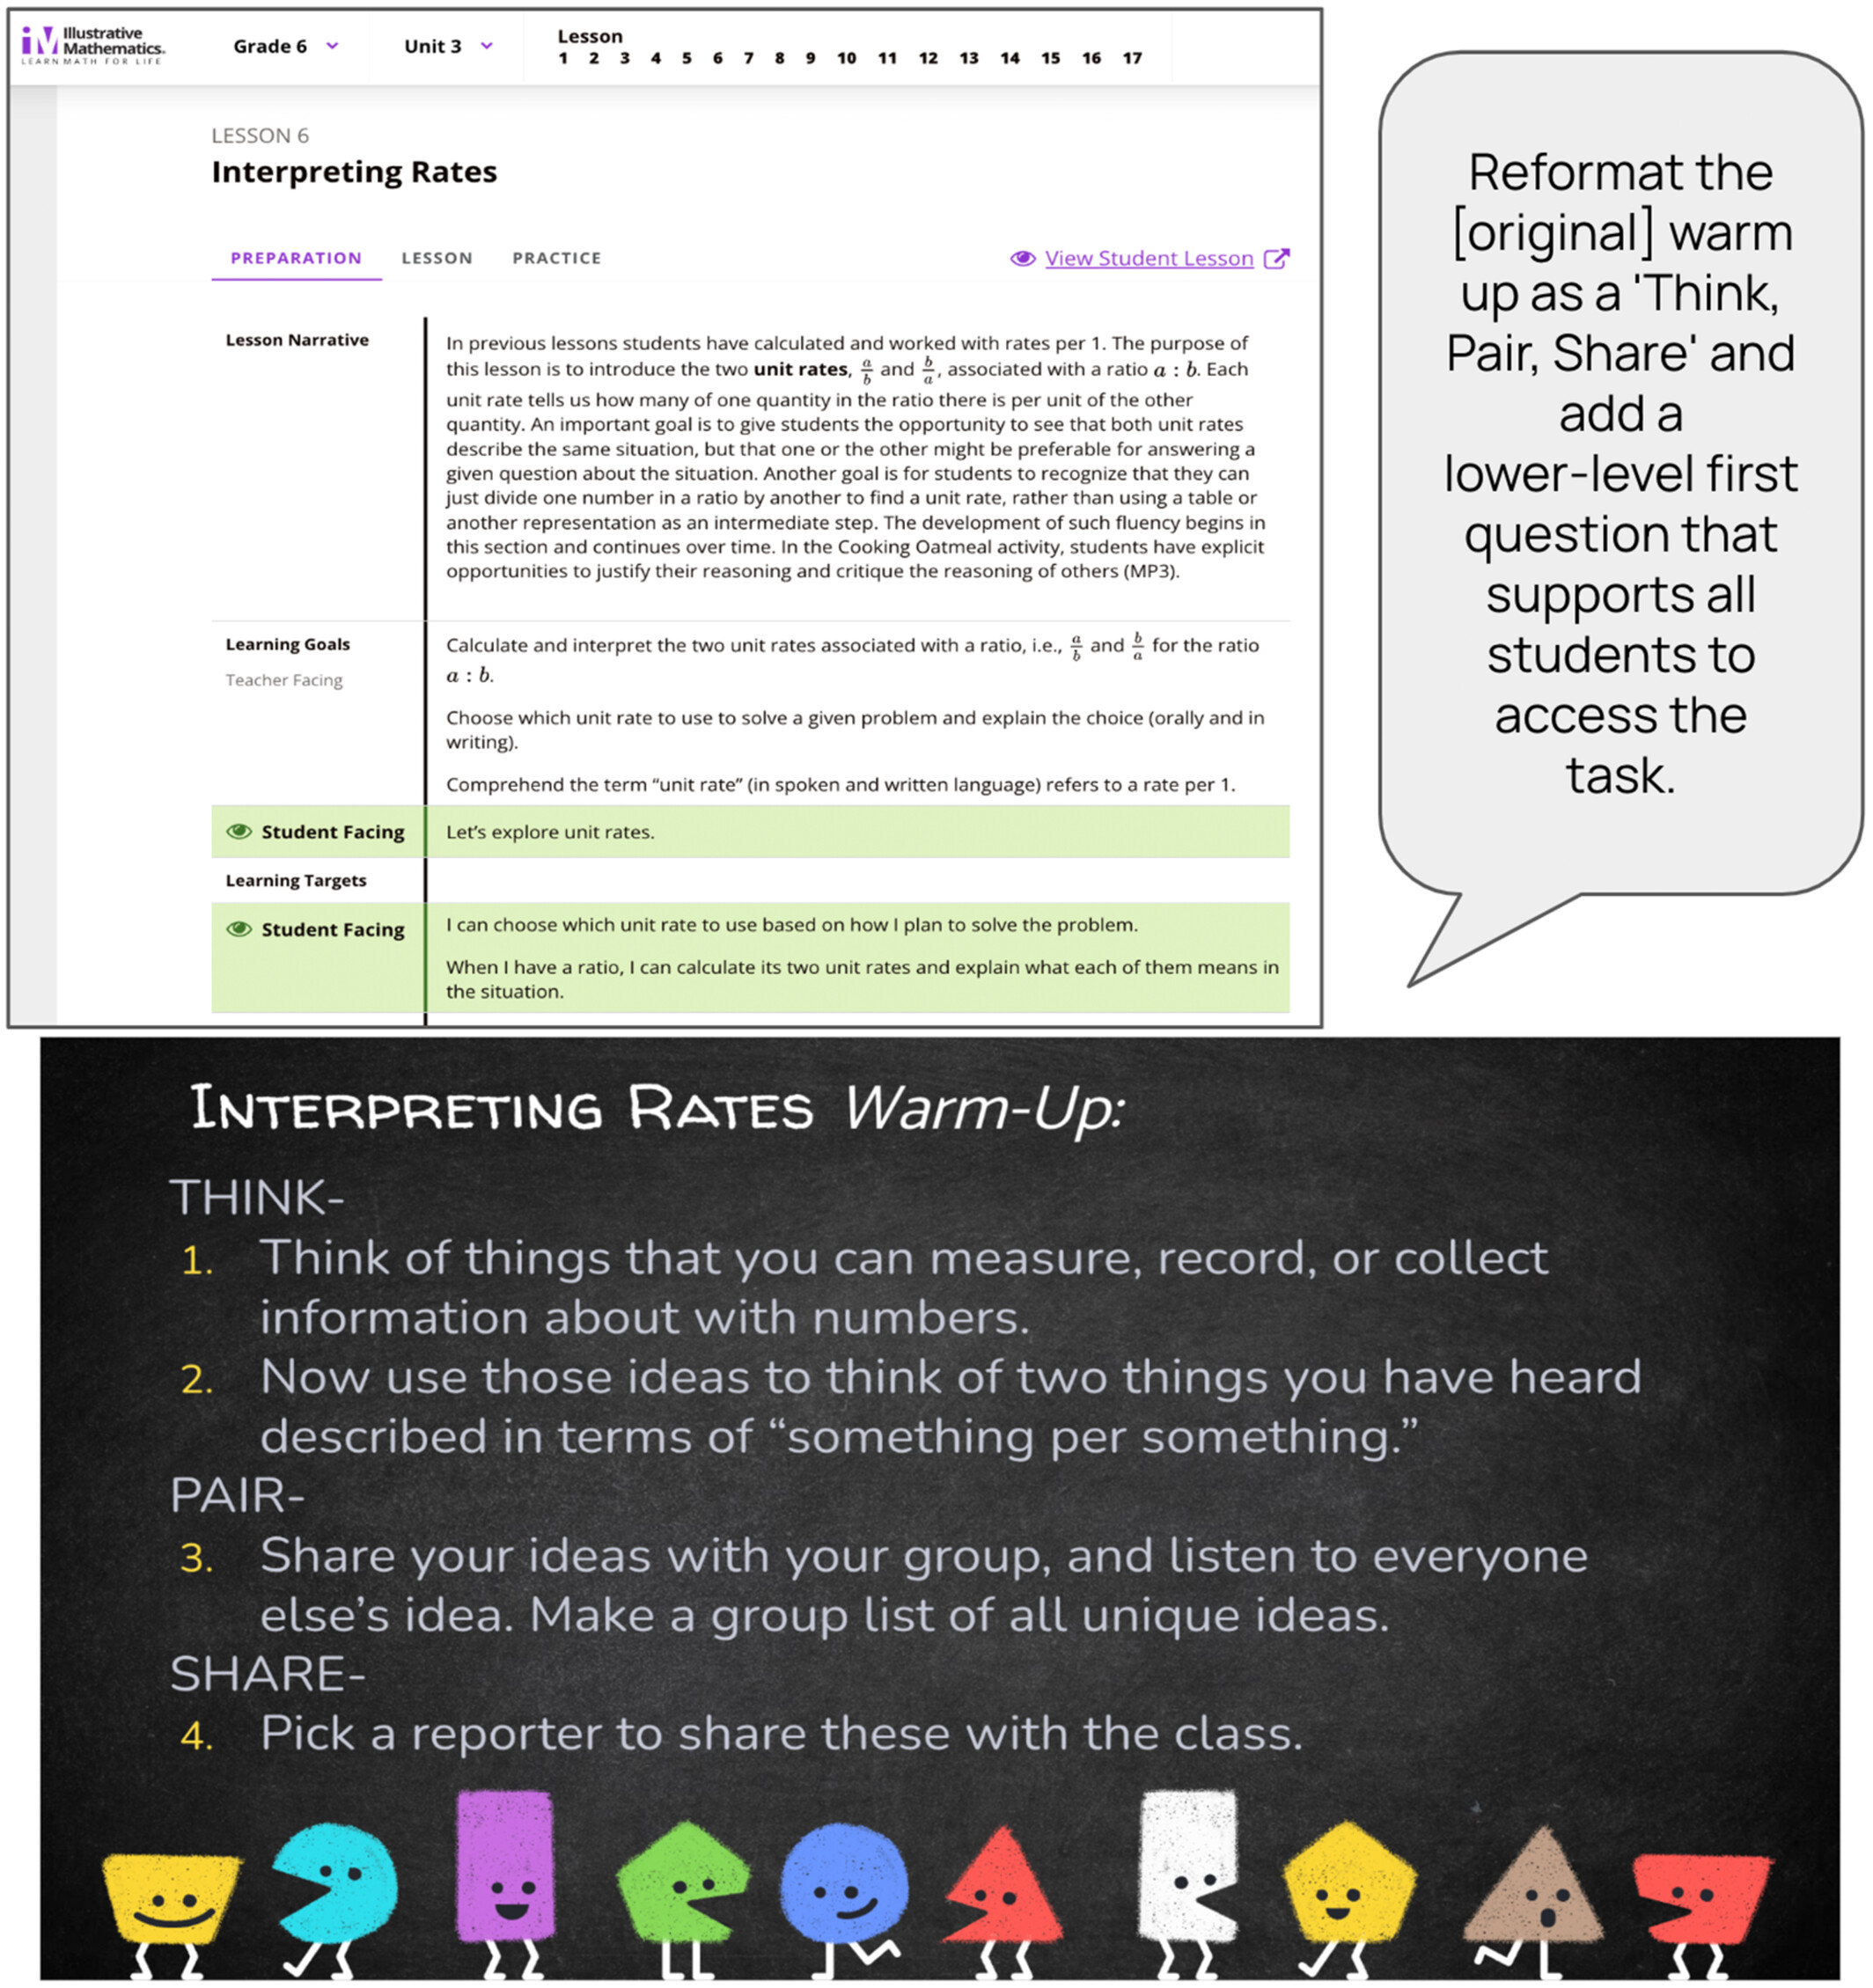

案例 F：初中开放式物理实验中的生成式 AI 助手
Min考察了生成式 AI 在初中开放式物理实验设计中的作用。学生与 AI 的请求集中在变量设置、实验材料、程序、结果分析与知识等类别。该研究提醒我们：科学探究智能体的支架不应只面向“知识问答”，而应覆盖实验设计全过程，尤其需要防止 AI 直接替代变量选择和程序设计。（Min, T., Lee, B., & Jho, H. (2025). Integrating generative artificial intelligence in the design of scientific inquiry for middle school students. Education and Information Technologies, 30, 15329–15360. https://doi.org/10.1007/s10639-025-13410-1）
- 适合支持：变量识别、实验可行性检查、证据-结论连接、方案比较；
- 应限制：直接给完整实验流程、替学生决定全部变量与材料；
- 建议：将 AI 设置为“探究教练”，以追问和验证为主。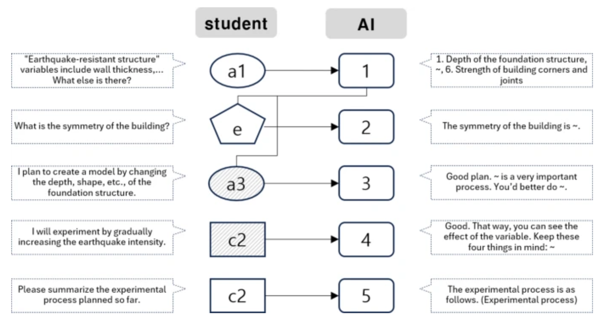

2.3 高中/中学后段：低显性、高诊断，强调建模、论证、迁移与工程设计
高中阶段学生具备更强的抽象推理能力，智能体若仍采用高密度分步提示，容易形成过度支架。此阶段更适合“策略教练、认识论伙伴、工程设计教练、反思助手”等角色，重点是模型选择、证据论证、跨表征转换、迁移与设计优化。

案例 G：化学计量 ITS —— 支持不同问题解决策略而非唯一标准路径
Borchers 等比较了两种化学计量智能辅导系统：Stoich Tutor 提供较强的结构化逐步支架，ORCCA 则允许更灵活的问题解决策略。研究关注跨文化/跨教学传统下学生如何使用不同支架。该案例提示：高中化学智能体应识别“策略族”，而不是只判断学生是否复现唯一标准步骤。（Borchers, C., Fleischer, H., Yaron, D. J., McLaren, B. M., Scheiter, K., Aleven, V., et al. (2025). Problem-Solving Strategies in Stoichiometry Across Two Intelligent Tutoring Systems: A Cross-National Study. Journal of Science Education and Technology, 34, 384–400. https://doi.org/10.1007/s10956-024-10197-7）
化学任务 | 可识别策略 | 智能体重点
化学计量 | mole ratio / dimensional analysis / proportional reasoning | 识别合理策略、在策略内部诊断错误
化学平衡 | 宏观现象 / 微观粒子 / 符号表达 | 多表征转换与概念冲突
酸碱与反应 | 定量计算 + 机制解释 | 区分计算错误与概念错误

案例 H：个性化多智能体支持 STEM 工程设计
Gao 设计 EPMAS 个性化多智能体系统，以 EDIPT 设计思维流程（Empathize–Define–Ideate–Prototype–Test）支持中学生 STEM 项目设计。研究显示，多智能体可在工程设计过程中提供分步支持，同时保留较高的学生认识论能动性。（Gao, L., Jong, M. S.-Y., Chai, C. S., & Li, K. (2026). STEM education: Understanding secondary students’ epistemic cognition in the design process with the support of a personalized multi-agent system. Computers & Education, 242, 105504. https://doi.org/10.1016/j.compedu.2025.105504）
- 多智能体不应只是“多个聊天机器人”，而应按教学功能划分角色；
- 可设计 Scientist Agent（证据/变量）、Engineer Agent（约束/优化）、Math Agent（量化/建模）、Reflection Agent（复盘/迁移）；
- 学生的任务是整合不同智能体意见，而不是服从单一 AI。

跨学段补充：仿真/模拟中的嵌入式支架
Kaldaras 等总结了计算机模拟中 technology-enhanced feedback 与 scaffolding 的设计价值。其核心观点是：模拟本身不会自动产生深度学习，必须将嵌入式反馈与外部教学结构结合。对物理、化学而言，智能体可以读取操作序列、变量修改、预测与结果差异等行为数据，再提供即时过程支架。（Kaldaras, L., Wang, K. D., Nardo, J. E., Price, A., Perkins, K., Wieman, C., & Salehi, S. (2024). Employing technology-enhanced feedback and scaffolding to support the development of deep science understanding using computer simulations. Intern）
适用于不同学段的共同原则：
- 实验前要求预测（Prediction）；
- 操作中监测控制变量、随机操作、多变量同时修改；
- 实验后要求证据解释（Evidence → Claim）；
- 必要时以短提示引导 sense-making，而不是给出结论。

三、主流教育智能体设计范式：按功能横向比较
范式 | 核心角色 | 主要支架 | 更适合的学段/场景 | 主要风险
Tutor 导师型 | 知识讲授者/答疑者 | 概念解释、纠错、提示 | 各学段基础知识与补救教学 | 容易直接给答案、思维代替
Learning Companion | 同伴/问题解决伙伴 | 阶段性策略、轻量纠错、反思 | 小学高段—初中问题解决 | 若过于友好可能缺少挑战
Teachable Agent | 被学生教授的“虚拟学生” | 自我解释机会、概念校验 | 初中—高中概念学习 | 需要控制AI错误的真实性与难度
Adaptive Scaffolding | 学情驱动教练 | 动态提示、元认知调节、渐进支架 | 小学高段以上、编程/探究/解题 | 诊断错误会导致支架错配
Multi-Agent | 多角色协同团队 | 证据、工程、数学、反思等分工 | 初高中 STEM/STEAM复杂任务 | 角色冲突、编排成本高

四、教育智能体的主要支架
结合经典支架理论与近年智能体研究，可将面向理科问题解决与探究的支架归纳为六类。
支架类型 | 核心功能 | 典型触发状态 | 示例
概念 Conceptual | 修正迷思、激活原理 | 重复概念性错误、解释矛盾 | “这个结论在另一种条件下还成立吗？”
流程 Procedural | 帮助掌握步骤与规则 | 任务流程混乱、遗漏关键阶段 | “下一步首先需要确定哪个量？”
策略 Strategic | 提供方法、表征与路径 | 知道目标但不知道如何入手 | “可以先画受力图/表格吗？”
元认知 Metacognitive | 计划、监控、反思 | 盲目执行、不检查结果 | “你的结果与开始的预测一致吗？”
认识论 Epistemic | 连接证据、模型与解释 | 结论缺证据、因果过度 | “哪项数据最支持你的解释？”
协作 Collaborative | 对比观点、协调分工 | 多方案/多观点冲突 | “两种方案的依据分别是什么？”

五、干预时机、干预强度与支架渐隐
现有研究可将智能体干预逻辑归纳为三类触发器：事件触发、学习节点触发和学生主动求助触发。三者组合比单一固定时间提示更合理。
触发类型 | 典型信号 | 建议干预
事件触发 | 长时间停滞、同类错误连续出现、无效循环、随机操作 | 动态匹配策略/概念/聚焦支架
节点触发 | 任务开始、关键实验阶段、任务完成、单元结束 | 预测、阶段检查、结构化反思
主动求助 | 学生主动点击提示或请求帮助 | 先询问具体困难，再逐级提供支架

